ГУАП

КАФЕДРА № 43

ОТЧЕТ   
ЗАЩИЩЕН С ОЦЕНКОЙ

ПРЕПОДАВАТЕЛЬ

|  |  |  |  |  |
| --- | --- | --- | --- | --- |
| Старший преподаватель |  |  |  | Соловьева Н.А. |
| должность, уч. степень, звание |  | подпись, дата |  | инициалы, фамилия |

|  |
| --- |
| ОТЧЕТ О ЛАБОРАТОРНОЙ РАБОТЕ №5  **Серверные сценарии. Работа с базой данных** |
| **по дисциплине: Web-Технологии** |
|  |
|  |

РАБОТУ ВЫПОЛНИЛ

|  |  |  |  |  |  |
| --- | --- | --- | --- | --- | --- |
| СТУДЕНТ ГР. | 4134к |  |  |  | Костяков Н.А. |
|  |  |  | подпись, дата |  | инициалы, фамилия |

Санкт-Петербург

2024

**Цель работы**: получение опыта написания и применения серверных сценариев для обработки данных, введенных пользователем.

**Базовое задание**

На основе приведенных примеров подготовить веб-страницу, на которой пользователь вводит несколько значений и отправляет их на сервер. После отправки на сервер введенные данные печатаются на странице. Вариант определяет вид запроса, отправляемого на сервер (get или post) и внешний вид отображаемых данных. Кроме того, в варианте указан дополнительный элемент формы, который необходимо самостоятельно освоить и включить в форму.

Вопросы анкеты должны отражать тему сайта, выбранную в первой лабораторной работе. Запрещается сохранять поля образца кроме имени.

Обязательные поля формы для анкеты: 1) фамилия 2) имя 3) отчество 4) список с выбором значений, 5) набор флажков (checkbox), 6) набор переключателей (radio).

Серверный сценарий написан на языке python.

При использовании метода get в отчет следует включить содержимое адресной строки после получения ответа от сервера.

Страница должна быть встроена в сайт, подготовленный в предыдущих работах.

**Расширенное задание**

1.. применить оформление через css к форме

2.. в форму добавить сценарий на javascript, проверяющий введенные значения

3.. данные анкеты записывать в текстовый файл в серверном сценарии с накоплением результата. Названия полей не хранить.

4.. применить оформление через css к странице с ответом сервера

5.. ответ сервера оформить как список определений

Вариант

|  |  |  |  |
| --- | --- | --- | --- |
| 4 | Post | Построчно | file |

# Ответ от сервера

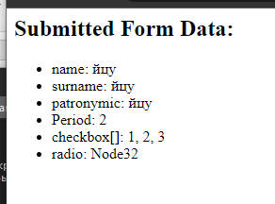

# Вид страницы

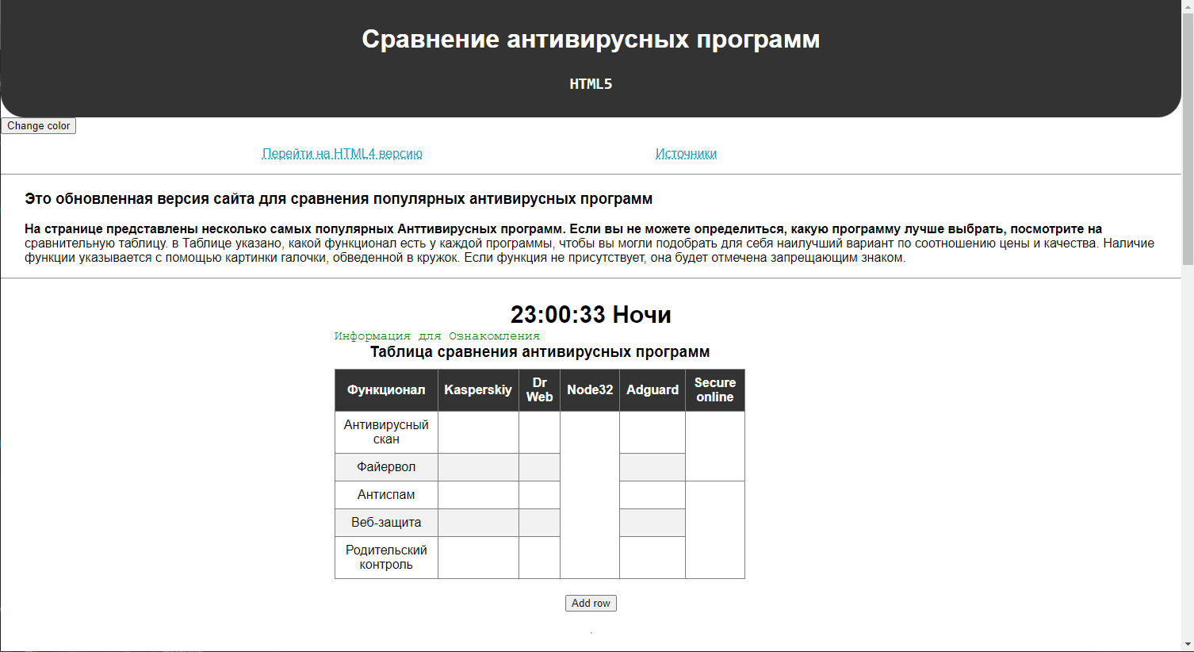

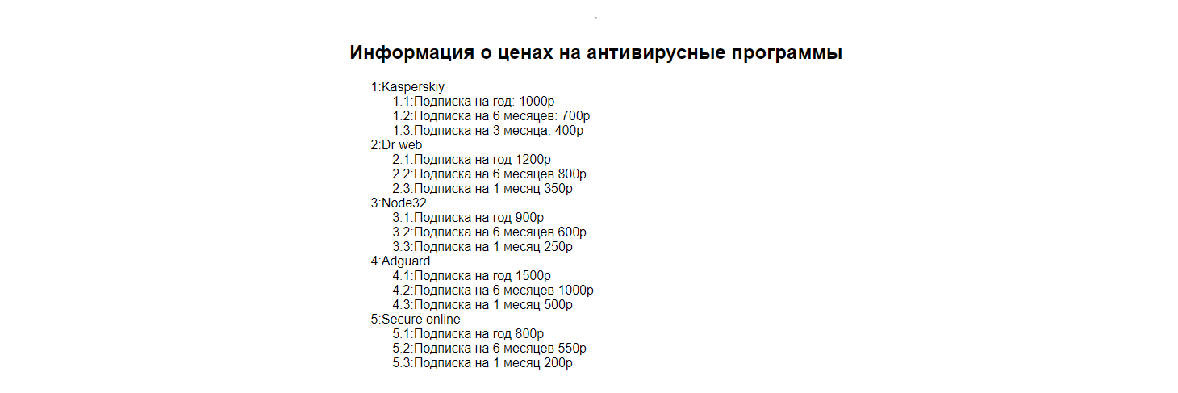

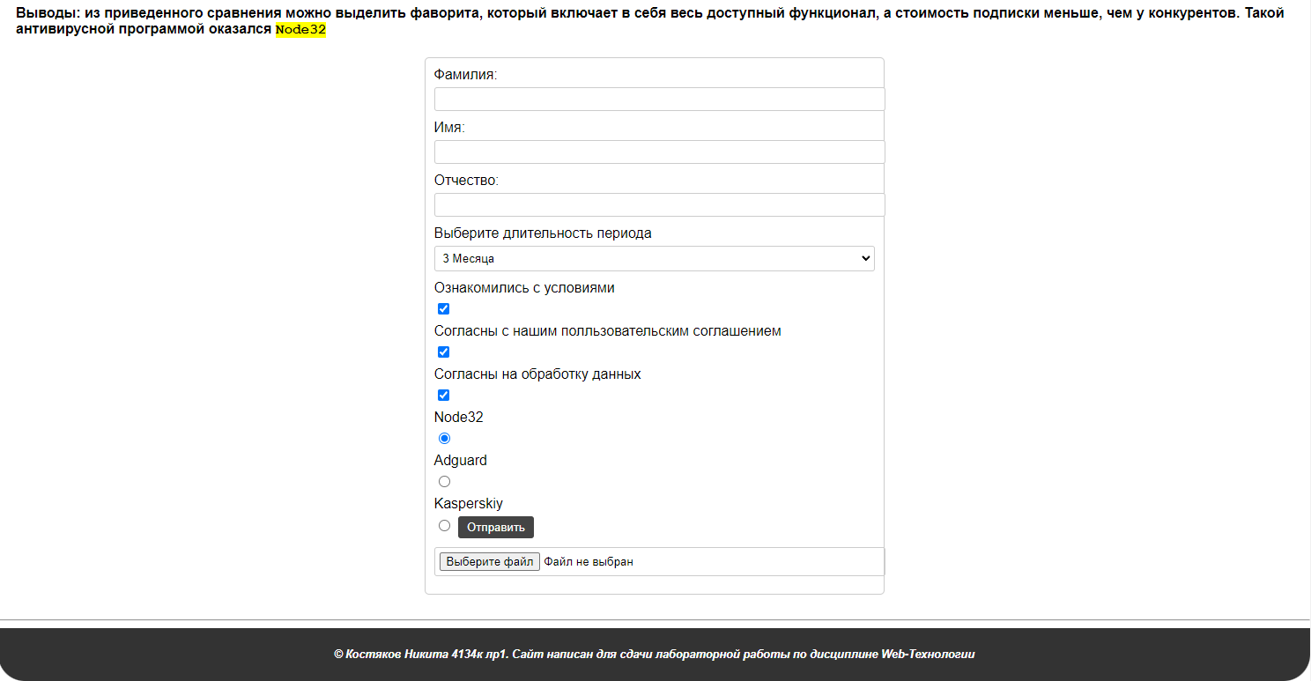

# Листинг html

<!DOCTYPE html>

<html lang="en">

<head>

    <meta charset="UTF-8">

    <meta name="keywords" content="Антивирус, сравнение, сравнение антивирусов, выбрать анитивирус">

    <meta name="viewport" content="width=device-width, initial-scale=1.0">

    <meta name="description" content="таблица сравнения разных антивирусов">

    <title>Сравнение антивирусных программ</title>

    <style>

        img {

    vertical-align: middle;

}

/* Локальные стили */

caption {

    font-size: 1.2em;

    font-weight: bold;

    margin-bottom: 10px;

}

mark {

    background-color: yellow;

}

code {

    font-family: Courier, monospace;

    color: green;

}

footer em {

    font-size: 0.8em;

}

td:hover{

    background-color:rgb(122, 181, 248);

}

a:link {

    color: rgb(0, 163, 192);

    text-decoration: underline dotted ;

}

a:visited {

    color: rgb(240, 23, 23);

    text-decoration: underline dotted;

}

h1 + p {

    margin-top: 20px;

}

p::first-letter {

    font-size: 100%; /* Увеличение размера первой буквы в параграфе */

}

p::first-line {

    font-weight: bold; /* Делаем первую строку в параграфе жирной */

}

::marker {

    content: counters(list-item,'.') ':';

  }

      /* Глобальные стили */

      body {

        font-family: Arial, sans-serif;

        margin: 0;

        padding: 0;

    }

    header, footer {

        background-color: #333;

        color: rgb(255,255,255);

        text-align: center;

        padding: 10px 0;

        border-bottom-left-radius: 30px;

        border-bottom-right-radius: 30px;

    }

    main {

        position: relative;

        display: flex;

        flex-direction: column;

        align-items: center;

        padding: 20px;

    }

    table {

        border-collapse: collapse;

        width: 80%;

        margin-bottom: 20px;

    }

    th, td {

        padding: 8px;

        text-align: center;

    }

    th {

        background-color: #333;

        color: white;

    }

    tbody tr:nth-child(even) {

        background-color: #f2f2f2;

    }

    #clock{

        color: #000;

        font-weight: bold;

        font-size: 30px;

      }

      form {

        width: 500px;

        margin: 0 auto;

        padding: 10px;

        border: 1px solid #ccc;

        border-radius: 5px;

      }

      label {

        display: block;

        margin-bottom: 5px;

      }

      input, select, textarea {

        width: 100%;

        padding: 5px;

        margin-bottom: 10px;

        border: 1px solid #ccc;

        border-radius: 3px;

      }

      input[type="checkbox"], input[type="radio"] {

        width: auto;

        margin-right: 5px;

      }

      input[type="submit"] {

        width: auto;

        padding: 5px 10px;

        background-color: #444;

        color: #fff;

        border: 0;

        cursor: pointer;

      }

      input[type="submit"]:hover {

        background-color: #333;

      }

    </style>

<script>

    var i =30;

            function call_confirm(){

            confirm("Костяков Никита Андреевич 4134к")

            }

            function addrow(){

            let table = document.getElementById("table")

            var row = table.insertRow(5);

            var cell1 = row.insertCell(0);

            var cell2 = row.insertCell(1);

            var cell3 = row.insertCell(2);

            var cell4 = row.insertCell(3);

            var cell5 = row.insertCell(4);

            var cell6 = row.insertCell(5);

            }

            function changesize(name){

                let target = document.getElementById(name).style.fontSize =i+"px";

                i++;

            }

            function changecolor(){

            if( document.getElementById("header").style.backgroundColor!="green"){

                document.getElementById("header").style.backgroundColor="green";

            }

            else{

                document.getElementById("header").style.backgroundColor= "#333";

            }

            }

            document.addEventListener("keydown", (event) => {

            if (event.isComposing || event.keyCode === 90) {//z

                call_confirm();

            }

            if (event.isComposing || event.keyCode === 88) {//x

                addrow();

            }if (event.isComposing || event.keyCode === 67) { //c

                changecolor();

            }if (event.isComposing || event.keyCode === 86) { //v

                changesize('clock');

            }

            });

            function clock(){

            var date = new Date(),

                    hours = (date.getHours() < 10) ? '0' + date.getHours() : date.getHours(),

                    minutes = (date.getMinutes() < 10) ? '0' + date.getMinutes() : date.getMinutes(),

                    seconds = (date.getSeconds() < 10) ? '0' + date.getSeconds() : date.getSeconds();

                    if(hours>=5 && hours<=11){

                        state = "Утра";

                    }else if(hours>=12 && hours<=18){

                        state = "Дня";

                    }else if(hours>18 && hours<23){

                        state= "Вечера";

                    }else{

                        state = "Ночи";

                    }

            document.getElementById('clock').innerHTML = hours + ':' + minutes + ':' + seconds +" "+state;

            }

            setInterval(clock, 1000);

            clock();

</script>

</head>

<body>

    <header id="header">

        <h1><img src="logo.svg" alt="" width="50mm">Сравнение антивирусных программ</h1>

        <h2><samp>HTML5</samp></h2>

    </header>

    <button onclick="changecolor()">Change color</button>

    <nav>

        <ul>

            <li style="display: inline; padding-left: 20%;"><a href="html4.html">Перейти на HTML4 версию</a></li>

            <li style="display: inline; padding-left: 20%;"> <a href="resources.html">Источники</a></li>

        </ul>

    </nav>

    <hr>

    <div style="padding-left: 30px;">

        <h3>Это обновленная версия сайта для сравнения популярных антивирусных программ</h3>

        <p>На странице представлены несколько самых популярных Анттивирусных программ. Если вы не можете определиться, какую программу лучше выбрать, посмотрите на сравнительную таблицу. в Таблице указано, какой функционал есть у каждой программы, чтобы вы могли подобрать для себя наилучший вариант по соотношению цены и качества. Наличие функции указывается с помощью картинки галочки, обведенной в кружок. Если функция не присутствует, она будет отмечена запрещающим знаком.</p>

    </div>

    <hr>

    <main>

        <div id="clock"></div>

        <section>

            <table border="1">

                <caption>Таблица сравнения антивирусных программ</caption>

                <thead>

                    <tr>

                        <th>Функционал</th>

                        <th>Kasperskiy</th>

                        <th>Dr Web</th>

                        <th>Node32</th>

                        <th>Adguard</th>

                        <th>Secure online</th>

                    </tr>

                </thead>

                <tbody  id="table" style="align: center">

                    <tr>

                        <td>Антивирусный скан</td>

                        <td><img src="ok.svg" alt="" width="15px"></td>

                        <td><img src="ok.svg" alt="" width="15px"></td>

                        <td rowspan="5"><img src="ok.svg" alt="" width="15px"></td>

                        <td><img src="no.svg" alt="" width="15px"></td>

                        <td rowspan="2"><img src="ok.svg" alt="" width="15px"></td>

                    </tr>

                    <tr>

                        <td>Файервол</td>

                        <td><img src="ok.svg" alt="" width="15px"></td>

                        <td><img src="no.svg" alt="" width="15px"></td>

                        <td><img src="ok.svg" alt="" width="15px"></td>

                    </tr>

                    <tr>

                        <td>Антиспам</td>

                        <td><img src="no.svg" alt="" width="15px"></td>

                        <td><img src="ok.svg" alt="" width="15px"></td>

                        <td><img src="ok.svg" alt="" width="15px"></td>

                        <td rowspan="3"><img src="no.svg" alt="" width="15px"></td>

                    </tr>

                    <tr>

                        <td>Веб-защита</td>

                        <td><img src="ok.svg" alt="" width="15px"></td>

                        <td><img src="ok.svg" alt="" width="15px"></td>

                        <td><img src="ok.svg" alt="" width="15px"></td>

                    </tr>

                    <tr>

                        <td>Родительский контроль</td>

                        <td><img src="ok.svg" alt="" width="15px"></td>

                        <td><img src="no.svg" alt="" width="15px"></td>

                        <td><img src="ok.svg" alt="" width="15px"></td>

                    </tr>

                </tbody>

                <tfoot><code>Информация для Ознакомления</code></tfoot>

            </table>

        </section>

        <button onclick="addrow()">Add row</button>

        <br>

        <hr>

        <aside>

            <section>

                <h2>Информация о ценах на антивирусные программы</h2>

                <ol>

                    <li>

                        Kasperskiy

                        <ul>

                            <li>Подписка на год: 1000р</li>

                            <li>Подписка на 6 месяцев: 700р</li>

                            <li>Подписка на 3 месяца: 400р</li>

                        </ul>

                    </li>

                    <li>Dr web

                        <ul>

                          <li>Подписка на год 1200р</li>

                          <li>Подписка на 6 месяцев 800р</li>

                          <li>Подписка на 1 месяц 350р</li>

                        </ul>

                      </li>

                      <li>Node32

                        <ul>

                          <li>Подписка на год 900р</li>

                          <li>Подписка на 6 месяцев 600р</li>

                          <li>Подписка на 1 месяц 250р</li>

                        </ul>

                      </li>

                      <li>Adguard

                        <ul>

                          <li>Подписка на год 1500р</li>

                          <li>Подписка на 6 месяцев 1000р</li>

                          <li>Подписка на 1 месяц 500р</li>

                        </ul>

                      </li>

                      <li>Secure online

                        <ul>

                          <li>Подписка на год 800р</li>

                          <li>Подписка на 6 месяцев 550р</li>

                          <li>Подписка на 1 месяц 200р</li>

                        </ul>

                      </li>

                </ol>

            </section>

        </aside>

        <div>

            <h4>Выводы: из приведенного сравнения можно выделить фаворита, который включает в себя весь доступный функционал, а стоимость подписки меньше, чем у конкурентов. Такой антивирусной программой оказался <code><mark>Node32</mark></code></h4>

        </div>

        <form action="/" method="post" onsubmit="return validateForm()">

            <label for="name">Фамилия:</label>

            <input type="text" id="name" name="name" required>

            <label for="surname">Имя:</label>

            <input type="text" id="surname" name="surname" required>

            <label for="patronymic">Отчество:</label>

            <input type="text" id="patronymic" name="patronymic" required>

            <label for="list">Выберите длительность периода</label>

            <select id="list" name="Period" required>

              <option value="">Выберите длительность периода</option>

              <option value="1">1 Месяц</option>

              <option value="2">2 месяца</option>

              <option value="3">3 Месяца</option>

            </select>

            <label for="checkbox">Ознакомились с условиями</label>

            <input type="checkbox" id="checkbox" name="checkbox[]" value="1" required>

            <label for="checkbox">Согласны с нашим полльзовательским соглашением</label>

            <input type="checkbox" id="checkbox" name="checkbox[]" value="2" required>

            <label for="checkbox">Согласны на обработку данных</label>

            <input type="checkbox" id="checkbox" name="checkbox[]" value="3" required>

            <label for="radio">Node32</label>

            <input type="radio" id="radio" name="radio" value="Node32" required>

            <label for="radio">Adguard</label>

            <input type="radio" id="radio" name="radio" value="Adguard" required>

            <label for="radio">Kasperskiy</label>

            <input type="radio" id="radio" name="radio" value="Kasperskiy" required>

            <input type="submit" value="Отправить">

            <input type="file">

          </form>

    </main>

    <hr>

    <footer><em><p>&copy; Костяков Никита 4134к лр1. Сайт написан для сдачи лабораторной работы по дисциплине Web-Технологии</p></em></footer>

    <script>

function validateForm() {

        var name = document.getElementById("name").value;

        var surname = document.getElementById("surname").value;

        var patronymic = document.getElementById("patronymic").value;

        // Проверка на отсутствие цифр в имени

        if (/\d/.test(name)) {

            alert("В поле 'Имя' не должно быть цифр");

            return false;

        }

        // Проверка на отсутствие цифр в фамилии

        if (/\d/.test(surname)) {

            alert("В поле 'Фамилия' не должно быть цифр");

            return false;

        }

        // Проверка на отсутствие цифр в отчестве

        if (/\d/.test(patronymic)) {

            alert("В поле 'Отчество' не должно быть цифр");

            return false;

        }

        return true; // Возвращаем true, если все проверки пройдены успешно

    }

function call_confirm(){

confirm("Костяков Никита Андреевич 4134к")

}

function addrow(){

let table = document.getElementById("table")

var row = table.insertRow(5);

var cell1 = row.insertCell(0);

var cell2 = row.insertCell(1);

var cell3 = row.insertCell(2);

var cell4 = row.insertCell(3);

var cell5 = row.insertCell(4);

var cell6 = row.insertCell(5);

}

function changecolor(){

if( document.getElementById("header").style.backgroundColor!="green"){

    document.getElementById("header").style.backgroundColor="green";

}

else{

    document.getElementById("header").style.backgroundColor= "#333";

}

}

eventTarget.addEventListener("keydown", (event) => {

if (event.isComposing || event.keyCode === 37) {//left arrow

    call_confirm();

}

if (event.isComposing || event.keyCode === 38) {//arrow up

    addrow();

}if (event.isComposing || event.keyCode === 39) { //arrow right

    changecolor();

}

});

    </script>

</body>

</html>

# Листинг python

from http.server import BaseHTTPRequestHandler, HTTPServer

from urllib.parse import parse_qs

class handler(BaseHTTPRequestHandler):

    def do_GET(self):

        if self.path.endswith('.html'):

            self.send_response(200)

            self.send_header('Content-type', 'text/html; charset=utf-8')

            self.end_headers()

            with open(self.path[1:], 'rb') as file:

                self.wfile.write(file.read())

        elif self.path.endswith('.css'):

            self.send_response(200)

            self.send_header('Content-type', 'text/css; charset=utf-8')

            self.end_headers()

            with open(self.path[1:], 'rb') as file:

                self.wfile.write(file.read())

        else:

            self.send_response(404)

            self.send_header('Content-type', 'text/html; charset=utf-8')

            self.end_headers()

            self.wfile.write(bytes("404 Not Found", "utf8"))

    def do_POST(self):

        self.send_response(200)

        self.send_header('Content-type', 'text/html; charset=utf-8')

        self.end_headers()

        content_length = int(self.headers['Content-Length'])

        post_data_bytes = self.rfile.read(content_length)

        post_data_str = post_data_bytes.decode("UTF-8")

        post_data_dict = parse_qs(post_data_str)

        # Отправляем данные обратно клиенту

        response_message = "<h2>Submitted Form Data:</h2>"

        response_message += "<ul>"

        for key, values in post_data_dict.items():

            response_message += f"<li>{key}: {', '.join(values)}</li>"

        response_message += "</ul>"

        self.wfile.write(bytes(response_message, "utf8"))

        # Сохраняем данные в файл

        with open("data.txt", "a", encoding="utf-8") as file:

            for value in post_data_dict.values():

                file.write(value[0] + '\n')

with HTTPServer(('localhost', 80), handler) as server:

    server.serve_forever()

# Выводы

Я освоил работу с формами на html и обработку информации на python